**Отчёт о проведении недели предметов гуманитарного цикла**

2018-2019 учебный год.

Предметная неделя – это средство управления качеством образовательного процесса в школе. Предметные недели позволяют их организаторам и руководителям школ установить качество усвоения учащимися программного материала, обнаружить проблемы в знаниях и умениях, выявлять имеющиеся способности. Успех в проведении предметных недель во многом зависит от того, насколько своевременно и качественно будет осуществлена подготовительная работа. Подготовка учащихся к неделе происходит в процессе всего учебного года. Изучая программный учебный материал, приобретая соответствующие знания, практические умения и навыки, учащиеся тем самым осуществляют свою подготовку к неделе. Предметная неделя предполагает развитие у школьников не только интереса к предмету, но и пробуждает желание самостоятельно работать с дополнительной литературой, словарями, справочниками, научно-популярной литературой. Кроме того, предметная неделя является одной из форм учебной деятельности, которая может повлиять на развитие личностных особенностей учащихся. При этом ученик стремится к самореализации, у него формируются навыки планирования и самоконтроля, ему приходится проявлять интеллектуальные способности.

С 10.12.18 по 14.12.18. проводилась неделя учителей гуманитарного цикла.

Цель проведения недели:

• Воспитание интереса обучающихся к изучению предметов;

• Повышение качества преподавания предмета;

• Развитие познавательных способностей обучающихся, кругозора.

Задачи предметной недели:

1.Создание условий, максимально благоприятствующих получению качественного образования каждым учеником в зависимости от его индивидуальных способностей, наклонностей, культурно - образовательных потребностей.

2. Повышение интереса обучающихся к учебной деятельности.

3. Оценка влияния предметной недели на развитие интереса учеников к изучаемым предметам.

4. Помощь учителям и ученикам в раскрытии своего творческого потенциала, организаторских способностей.

5. Создание праздничной творческой атмосферы.

План проведения недели был обсуждён и утверждён на методическом объединении учителей гуманитарного цикла.

План проведения неделя Гуманитарного цикла за 2018-2019 года.

|  |  |  |  |
| --- | --- | --- | --- |
| № п/п | мероприятия | преподаватель | сроки |
| 1 | Индустриальное развитие Казахстана: противоречия и трудности. 11 класс | Козганбаева Г.А. | 10.12.18  2 урок |
| 2 | « Народ и ландшафт. Степь» урок русского языка в 7-Б классе. | Испаевва Ж.Н. | 11.12.18 |
| 3 | Обсуждение статья Главы государства «Семь граней Великой Степи» урок - политинформация 8-Б класс | Ильина Е.П. | 12.12.18 |
| 4 | Внеклассное мероприятие посвященный Дню Независимости Казахстана. « Моя Родина Казахстан» (для учащихся 9-11 классов) | Козганбаева Г.А | 12.12.18 |
| 5 | Открытый классный час, посвященный Дню Независимости Казахстана. 6-Б класс | Жумабекова А.Ш. | 12.12.18 |
| 6 | «История празднования Нового года. Имя числительное». 6-Б класс | Жумабекова А.Ш. | 13.12.18  3 урок (III-смена) |
| 7 | «Литературная гостиная по творчеству Есенина» в 7-А классе. | Испаевва Ж.Н. | 13.12.18  5 урок (III- смена) |
| 8 | К юбилею А. Байтурсынова (урок истории Казахстана, казахского языка и русского языка) в 10 классе | Алимова З.Б., Ильина Е.П., Жумабекова А.Ш. | 14.12.18  3 урок |
| 9 | Проведение политинформаций по Статье Главы государства «Семь граней Великой степи» | Ильина Е.П. | В течение недели с 11.12- 14.12.18 |
| 10 | Выпуск тематических газет:  1.100-летие создания правительства « Алаш-Орды»  2. По статье Главы государства «Семь граней Великой степи» | Козганбаева Г.А.  Ильина Е.П. | с 11.12.18- 14.12.18 |

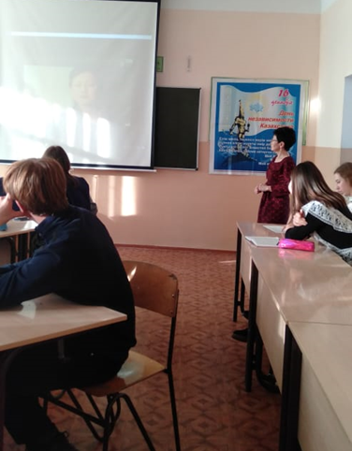10.12.18 был дан старт неделе предметов гуманитарного цикла в школе.В этот день учитель истории Козганбаева Г.А. провела открытый урок на тему: Индустриальное развитие Казахстана: противоречия и трудности. В 11 классе.

Под ее руководством была выпущена стен-газета посвященная «Алаш-Орде»

11.12.18.учителем русского языка Испаеввой Ж.Н был проведен открытый урок русского языка « Народ и ландшафт. Степь» урок русского языка в 7-Б классе.

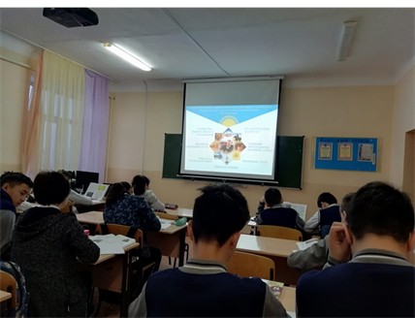12.12.18Учитель истории Ильина Е.П. провела Обсуждение статья Главы государства «Семь граней Великой Степи» урок - политинформация 8-Б класс.

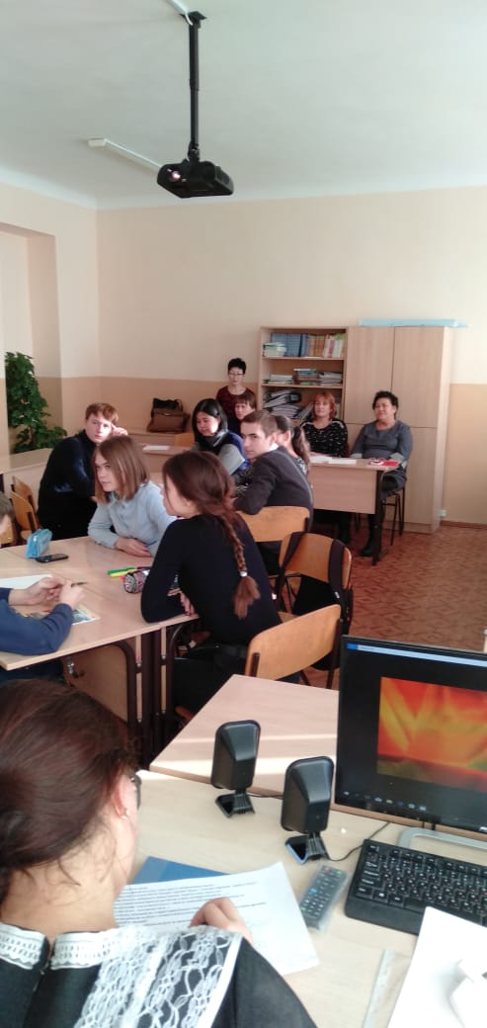Козганбаева Г.А проводила в этот день историческую игру посвященный Дню Независимости Казахстана. « Моя Родина Казахстан» (для учащихся 9-11 классов).

В этот же день учитель русского языка Жумабекова А.Ш. провела Открытый классный час, посвященный Дню Независимости Казахстана. 6-Б классе.

13.12.18 учителями русского языка и литературы были проведены : урок русского языка «История празднования Нового года. Имя числительное». 6-Б класс учитель Жумабекова А.Ш и урок литературы «Литературная гостиная по творчеству Есенина» в 7-А классе учитель Испаеввой Ж.Н.

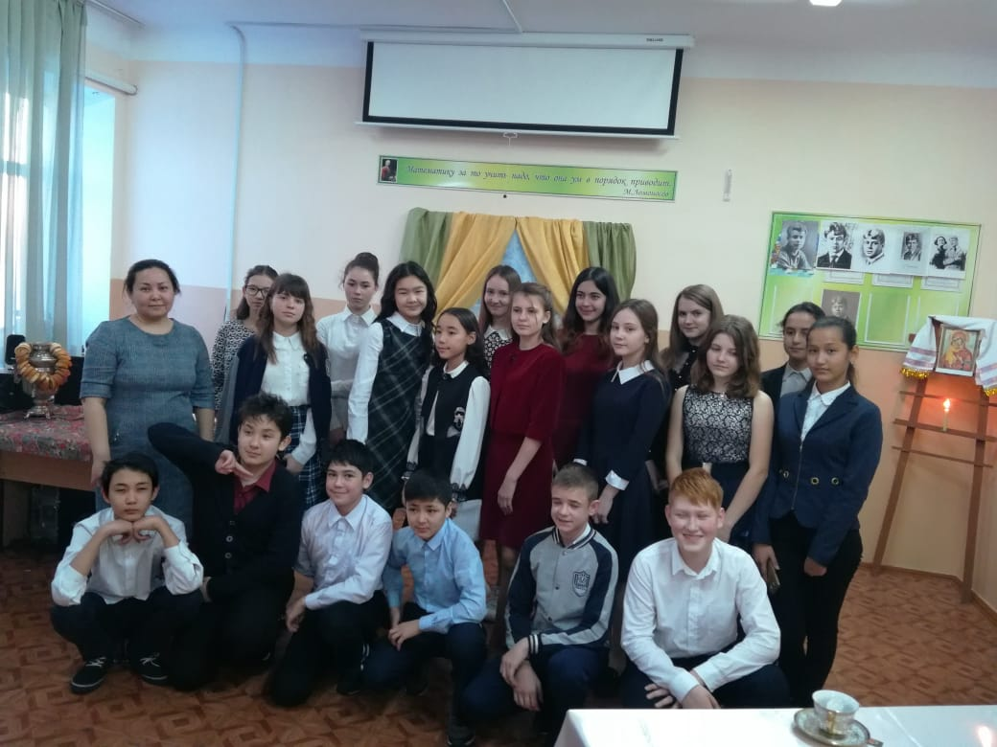

Нау уроках ученики читали стихи, пели песни, второе мероприятие прошло в форме: литературного салона. Было очень интересно и ученикам и гостям.

14.12.18 Учителями: Ильиной Е.П, Алимовой З.Б. и Жумабековой А.Ш. был проведен интегрированный урок-презентация к юбилею А. Байтурсынова (урок истории Казахстана, казахского языка и русского языка) в 10 классе.Ребята подготовили информацию о А. Байтурсынове на казахском и русском языках, а так же прочитали стихи А. Байтурсынова. Мероприятие было интересным и запоминающимся.

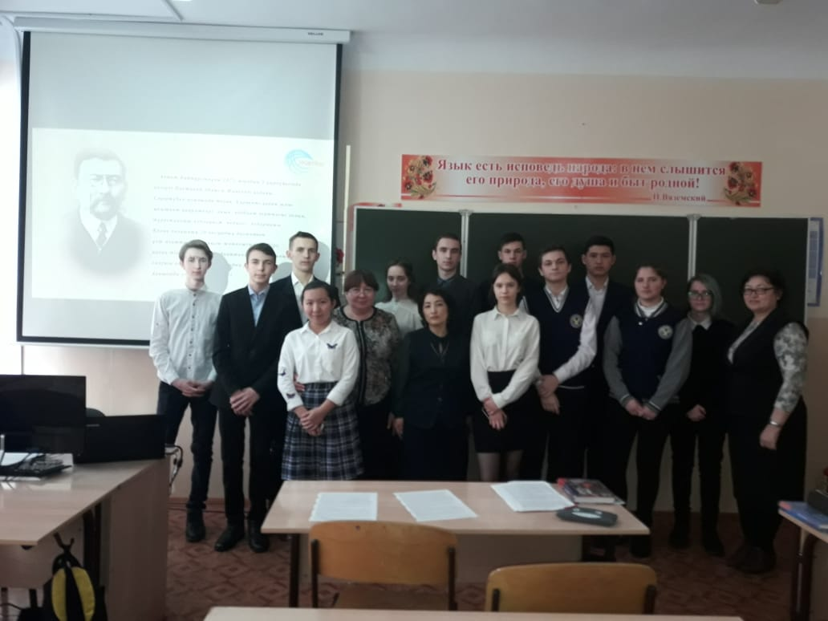

В течении Недели прошли ознакомление и обсуждение Статьи Главы государства «Семь граней Великой степи» на уроках истории, оформлен стенд по Статье Главы государства «Семь граней Великой степи»

Выводы:

Значение предметных недель для учебно-воспитательного процесса, бесспорно, велико. План недели был выполнен полностью. Проведенные открытые уроки и мероприятия помогли учащимся проявить и развить свои общеязыковые, интеллектуальные и познавательные способности, расширить эрудицию, кругозор. Все педагоги методического объединения показали своё профессиональное мастерство, любовь к детям и своему предмету.

Руководитель МО: /Ильина Е.П./